RUP REPORT
Ανάπτυξη MiniCRM Task Management System

1. ΕΙΣΑΓΩΓΗ (Inception Phase)
1.1 Όραμα Έργου
Στόχος του έργου είναι η ανάλυση, σχεδίαση και υλοποίηση ενός ελαφρού συστήματος διαχείρισης έργων και εργασιών τύπου MiniCRM, το οποίο υποστηρίζει:
- Διαχείριση Έργων (Projects)
- Διαχείριση Εργασιών (Tasks)
- Εφαρμογή επιχειρησιακών κανόνων (Workflow)
- Σχόλια και ετικέτες (Comments & Tags)
- Ρόλους χρηστών και έλεγχο πρόσβασης
Το σύστημα υλοποιείται με χρήση τεχνολογιών ASP.NET Core Razor Pages και Entity Framework Core, ακολουθώντας αρχές διαχωρισμού ευθυνών (Separation of Concerns).

1.2 Στόχοι Συστήματος
- Υλοποίηση πολυεπίπεδης αρχιτεκτονικής
- Εφαρμογή επιχειρησιακής λογικής σε ξεχωριστό service layer
- Έλεγχος ροής καταστάσεων εργασιών
- Διαχείριση σχέσεων 1-προς-πολλά και πολλά-προς-πολλά
- Υλοποίηση role-based access control
- Χρήση μεταναστεύσεων (EF Migrations)

1.3 Εμπλεκόμενοι Φορείς (Stakeholders)
- Διαχειριστής Συστήματος (Admin)
- Απλοί Χρήστες (Team Members)
- Ομάδα Ανάπτυξης
- Ακαδημαϊκός Επιβλέπων

1.4 Περιγραφή Υψηλού Επιπέδου Use Cases
- Σύνδεση χρήστη (Login)
- Δημιουργία έργου
- Επεξεργασία έργου
- Διαγραφή έργου
- Δημιουργία εργασίας
- Ανάθεση εργασίας
- Αλλαγή κατάστασης εργασίας
- Προσθήκη σχολίου
- Προσθήκη/Αφαίρεση ετικέτας
- Προβολή χρηστών (Admin)

2. ΑΝΑΛΥΣΗ ΚΑΙ ΣΧΕΔΙΑΣΗ (Elaboration Phase)
2.1 Αρχιτεκτονική Συστήματος
Το σύστημα ακολουθεί πολυεπίπεδη αρχιτεκτονική:
Presentation Layer (Razor Pages)
->
Service Layer (Business Logic)
->
Data Layer (DbContext, EF Core)
->
Domain Layer (Entities, Enums)
Η επιχειρησιακή λογική απομονώνεται στο TaskWorkflowService, ενώ η διαχείριση ταυτότητας χρήστη υλοποιείται μέσω CurrentUserService.

2.2 Μοντέλο Περιοχής (Domain Model)
Οντότητες:
- AppUser
- Project
- TaskItem
- Comment
- Tag
- TaskTag
- TaskStatus (Enum)
Σχέσεις:
- User 1 -> * Projects
- Project 1 -> * Tasks
- Task 1 -> * Comments
- Task * -> * Tags (μέσω TaskTag)
Class Diagram – Σχήμα 1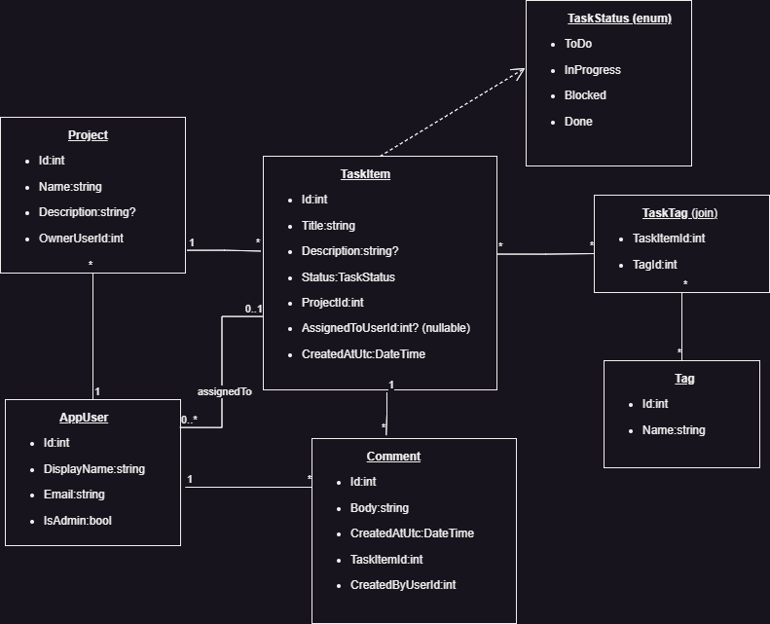

2.3 Μοντέλο Δεδομένων (ERD)
Πίνακες:
- Users
- Projects
- Tasks
- Comments
- Tags
- TaskTags
Primary Keys και Foreign Keys υλοποιούνται μέσω EF Core Fluent API.
ER Diagram – Σχήμα 2
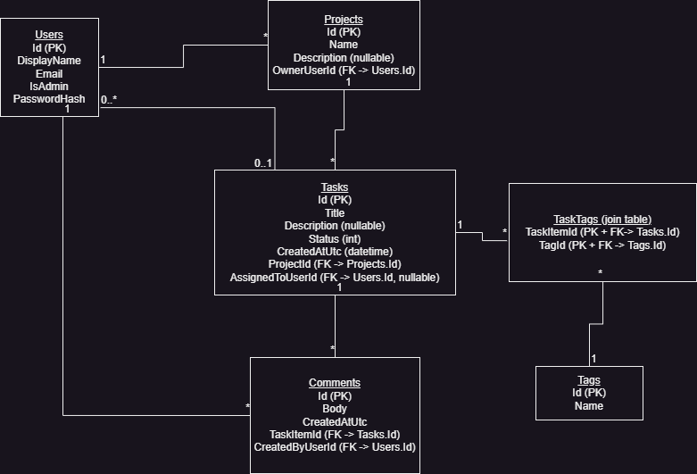

2.4 Επιχειρησιακοί Κανόνες (Workflow)
Οι επιτρεπόμενες μεταβάσεις κατάστασης εργασίας είναι:
- ToDo -> InProgress
- ToDo -> Blocked
- InProgress -> Done
- InProgress -> Blocked
- Blocked -> InProgress
- Done -> (καμία μετάβαση)
Η λογική αυτή υλοποιείται στο TaskWorkflowService.
Activity Diagram – Σχήμα 3
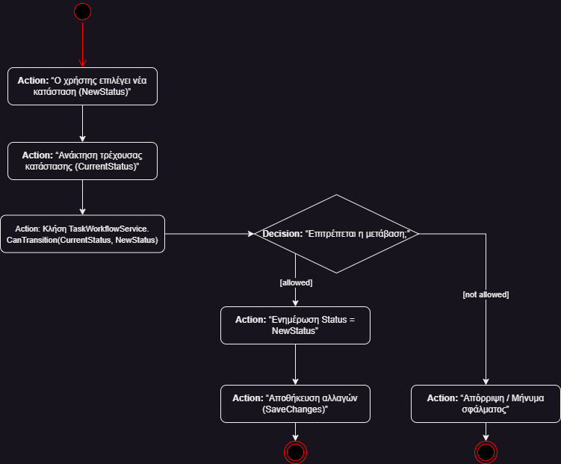

2.5 Sequence Diagrams
Login
User -> UI -> Auth Service -> DbContext -> Cookie Auth -> Response
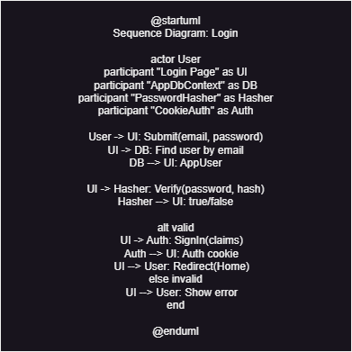
Change Status
User -> Task Page -> TaskWorkflowService -> DbContext -> SaveChanges
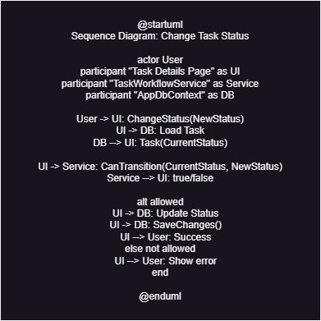
Add Comment
User -> Task Details -> DbContext -> SaveChanges -> Reload Page
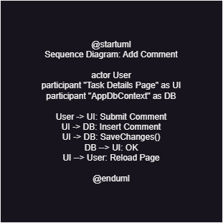
Add Tag
User -> Task Details -> TaskTag -> DbContext -> SaveChanges
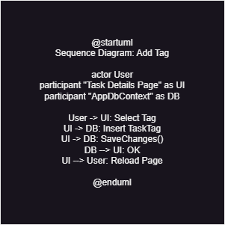

3. ΚΑΤΑΣΚΕΥΗ (Construction Phase)
Η υλοποίηση έγινε σταδιακά:
- Υλοποίηση Authentication
- CRUD Projects
- CRUD Tasks
- Workflow enforcement
- Comments module
- Tags module (many-to-many)
- Admin Users page
Κάθε module δοκιμάστηκε ανεξάρτητα.

3.1 Δοκιμές
Εκτελέστηκαν οι ακόλουθες δοκιμές:
- Έλεγχος πρόσβασης admin
- Έλεγχος απομόνωσης χρηστών
- Έλεγχος μη επιτρεπτών transitions
- Έλεγχος many-to-many σχέσης
- Έλεγχος seed δεδομένων

4. ΜΕΤΑΒΑΣΗ (Transition Phase)
4.1 Ανάπτυξη και Εκτέλεση
Απαιτείται μόνο .NET 8 SDK.
Βήματα:
dotnet restore
dotnet tool restore
dotnet ef database update
dotnet run
Η βάση δεδομένων SQLite είναι φορητή.

4.2 Οδηγίες Χρήσης
- Σύνδεση χρήστη
- Δημιουργία Project
- Δημιουργία Task
- Ανάθεση Task
- Αλλαγή κατάστασης
- Προσθήκη σχολίου
- Προσθήκη ετικέτας
Ο Admin μπορεί να δει όλους τους χρήστες.

4.3 Μελλοντικές Επεκτάσεις
- Soft delete
- Audit trail
- Διαμοιρασμός έργων
- REST API
- Cloud deployment

🎓 Συμπέρασμα
Το σύστημα επιτυγχάνει:
- Διαχωρισμό ευθυνών
- Καθαρή αρχιτεκτονική
- Επιχειρησιακούς κανόνες σε service layer
- Role-based access control
- Σχέσεις πολλαπλότητας
- Φορητότητα βάσης

